Cara buka S_ALR_87013611 - Cost Centers: Actual/Plan/Variance

- Buka tcode S_ALR_87013611
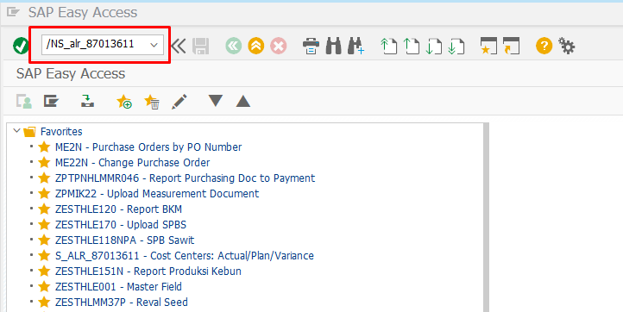
- Untuk melihat khusus logbook, mengisi Cost Center Group: Reg5_log
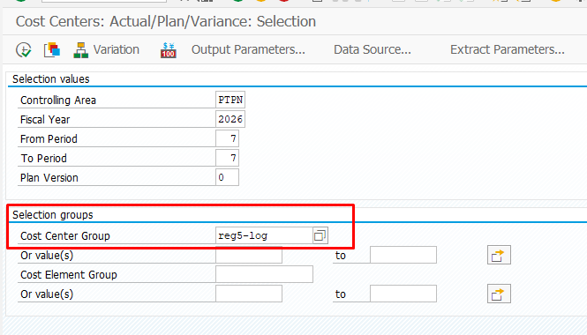

Klik Excecute
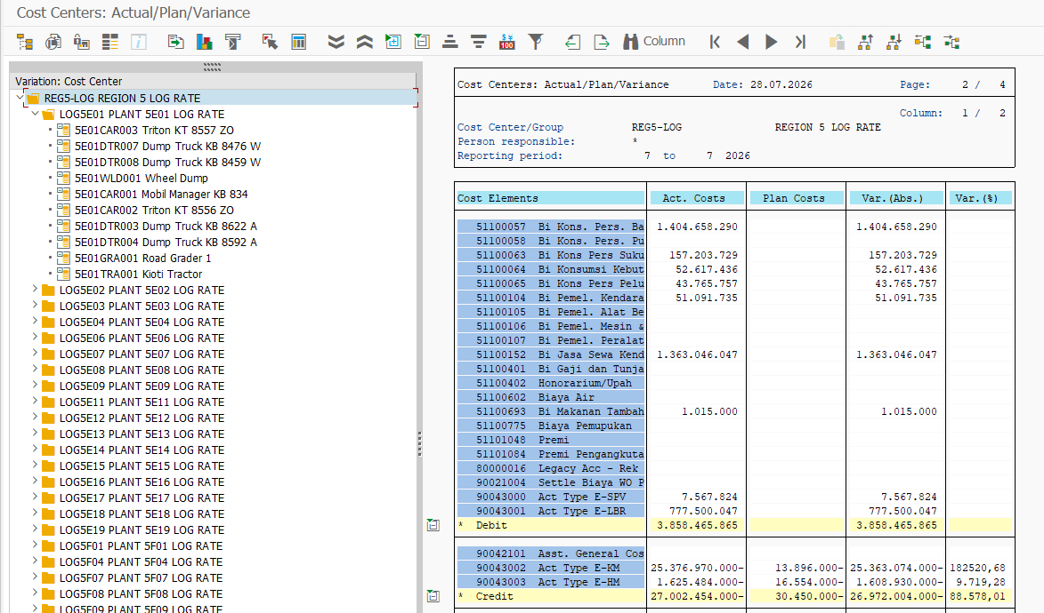
- Apabila mau melihat semua biaya per masing masing unit, masukan kode Unit
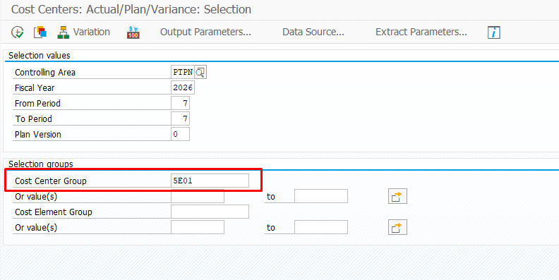

- Excecute atau klik F8 di keyboard
